

北京工业大学
2021-2022学年 第2学期
信息学部软件学院

课程名称： | JAVA程序设计
报告性质： | □作业报告 █实验报告
学号： | 20080104 | 姓名： | 卢一捷
任课教师： | 陈洪丽 | 课程性质： | 基础选修课
学分： | 2 | 学时： | 32
班级： | 200801 | 成绩：
小组成员： | 无
教师评语：
2021年 2月 22日

实验名称___ 实验二 类、对象、继承性和多态性 实验日期_ 2022-3-22__
实验报告要求：1.实验目的 2.实验内容 3. 算法设计 4.程序流程图5.运行结果 6.实验体会（包括调试过程中发现的问题及解决方法）。
一、实验目的和要求
1、理解Java程序设计是如何体现面向对象编程的基本思想的。
2、了解类的封装方法，以及如何创建类和对象。
3、了解成员变量和成员方法的特性，掌握OOP方式进行程序设计的方法。
4、掌握继承的实现方法，理解继承的概念。
5、理解成员变量和方法的可继承性。
6、掌握多态性的基本概念和应用技术。
7、成员变量的隐藏和方法的重写。
二、实验内容
实验题目：

三、实验步骤
1、算法设计-总体设计
采用面向对象方法设计软件结构，定义类及类之间的关系，画出类图。要求程序结构合理。
2、程序流程图
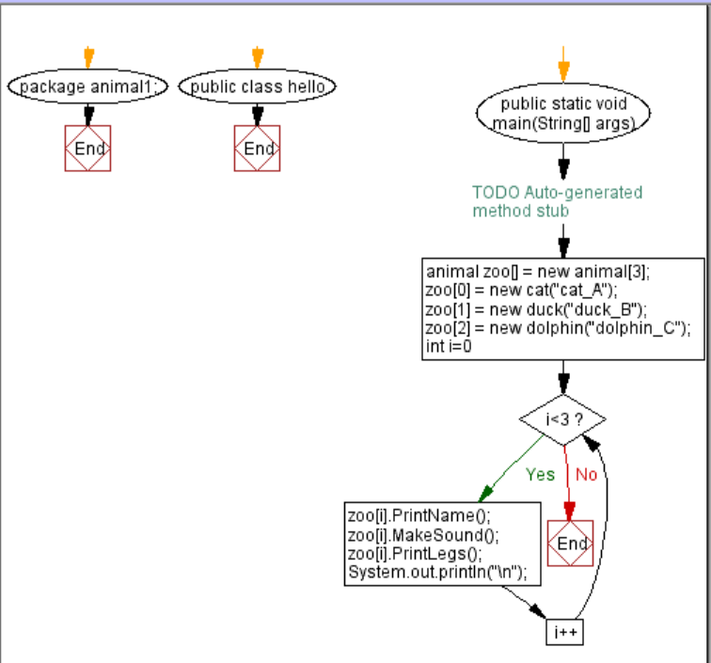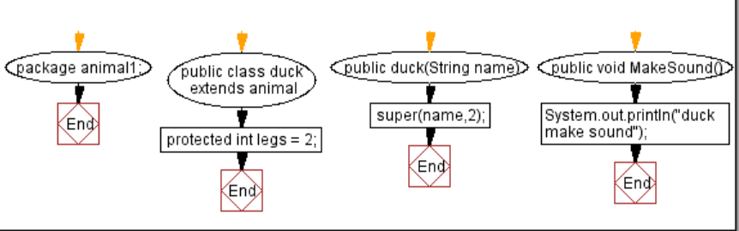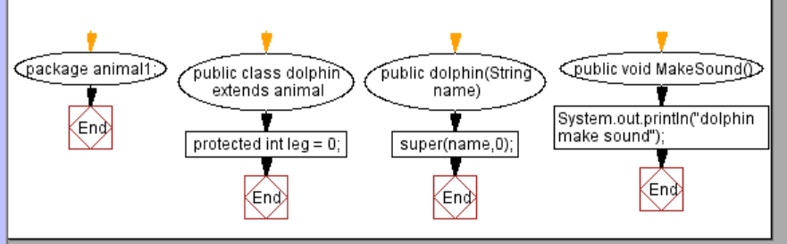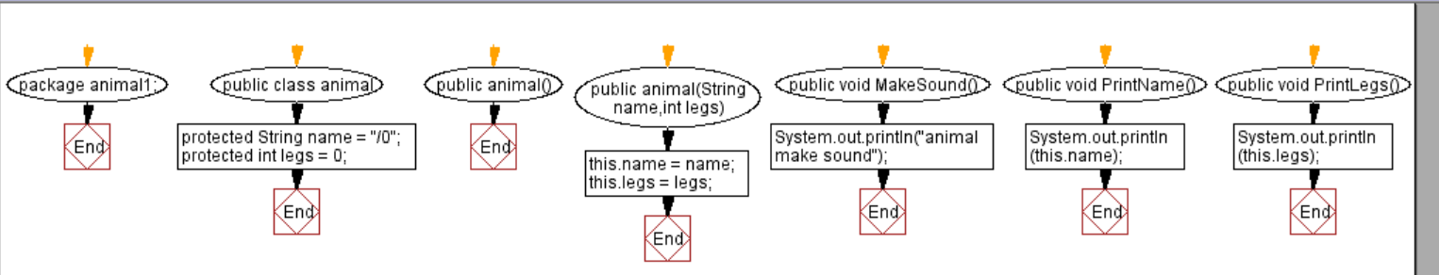
3、源代码（注意：以源文件.java提交）
4、测试数据和执行结果 （在给定数据下，执行操作、算法和程序的结果，可使用数据、图表、截图等给出）
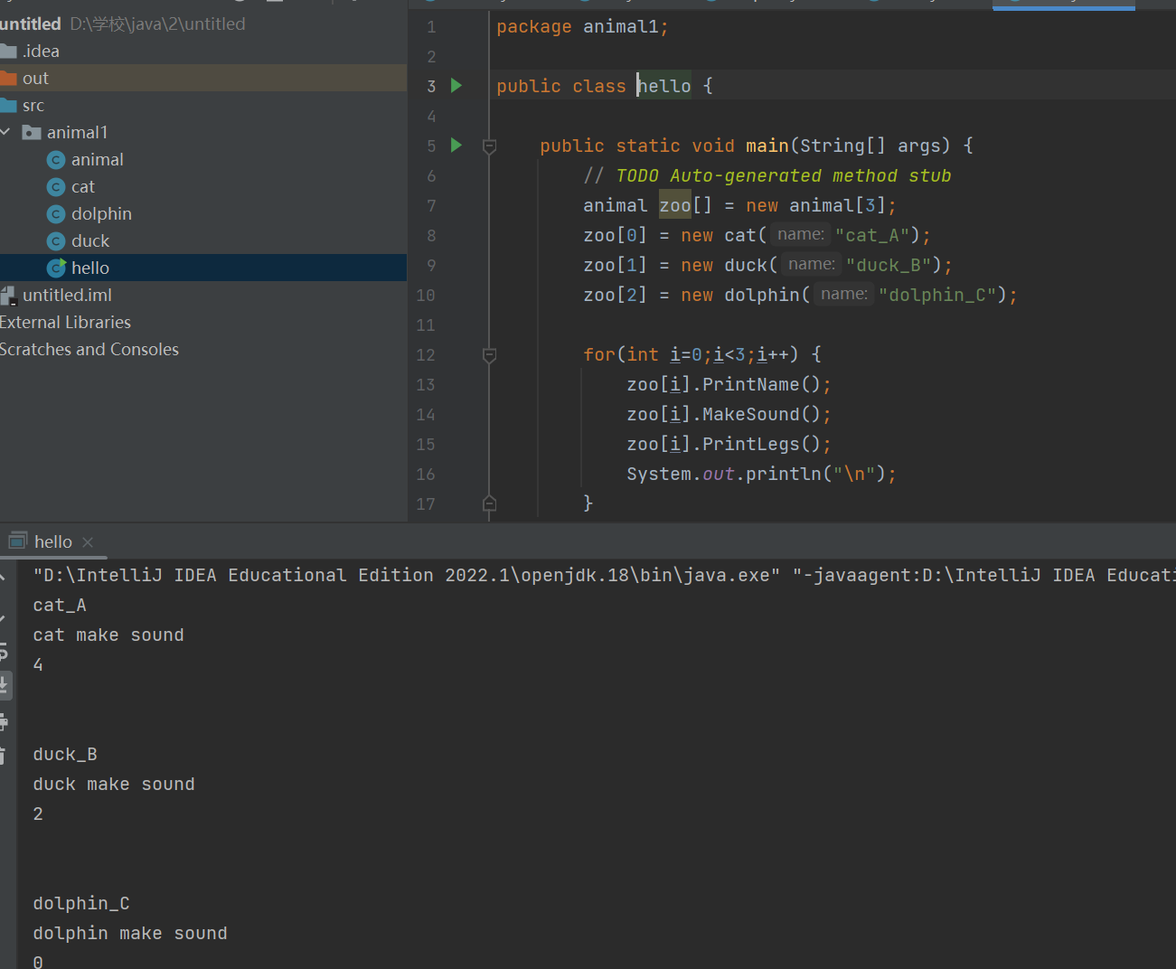
5、实验结果分析及总结（对实验的结果是否达到预期进行分析，总结实验的收获和存在的问题，包括调试过程中发现的问题及解决方法）

